2011年广东高考理科综合生物部分

单项选择题

1．小陈在观察成熟叶肉细胞的亚显微结构照片后得出如下结论，不正确的是

A．叶绿体和线粒体都有双层膜 B．核糖体附着在高尔基体上

C．内质网与核膜相连 D．液泡是最大的细胞器

2．艾弗里和同事用R型和S型肺炎双球菌进行实验，结果如下表，从表可知

|  |  |  |  |
| --- | --- | --- | --- |
| 实验组号 | 接种菌型 | 加入S型菌物质 | 培养皿长菌情况 |
| ① | R型 | 蛋白质 | R型 |
| ② | R型 | 荚膜多糖 | R型 |
| ③ | R型 | DNA | R型、S型 |
| ④ | R型 | DNA（经DNA酶处理） | R型 |

A．①不能证明S型菌的蛋白质不是转化因子

B．②说明S型菌的荚膜多糖有酶活性

C．③和④说明S型菌的DNA是转化因子

D．①②③④说明DNA是主要的遗传物质

3．华南虎是国家一级保护动物，可采用试管动物技术进行人工繁殖，该技术包括的环节

①转基因 ②核移植 ③体外受精 ④体细胞克隆 ⑤胚胎移栽

A．①③ B．①④ C．②⑤ D．③⑤

短跑运动员听到法令枪声后迅速起跑，下列叙述正确的是

A．起跑动作的产生是非条件反射的结果 B．调节起跑动作的神经中枢是听觉中枢

C．该反射有多个中间神经元先后兴奋 D．起跑反应的快慢取决于小王脑兴奋程度

5．以下关于猪血红蛋白提纯的描述，不正确的是

A．洗涤红细胞时，使用生理盐水可防止红细胞破裂

B．猪成熟红细胞中缺少细胞器和细胞核，提纯时杂蛋白较少

C．血红蛋白的颜色可用于凝胶色谱法分离过程的监测

D．在凝胶色谱法分离过程中，血红蛋白比分子量较小的杂蛋白移动慢

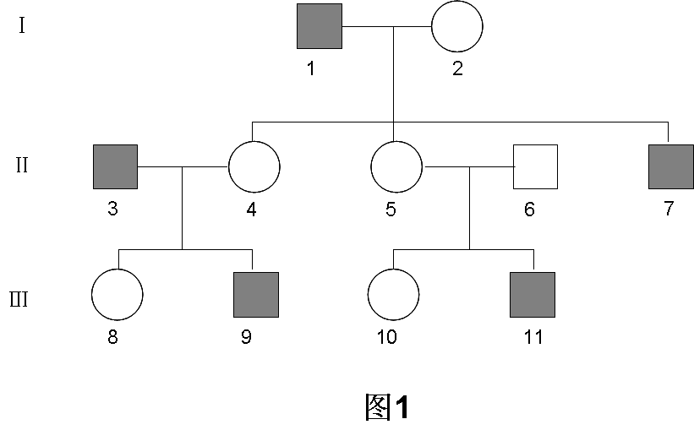6．某班同学对一种单基因遗传病进行调查，绘制并分析了其中一个家系的系谱图（如图1），下列说法正确的是

A．该病为唱染色体显性遗传病

B．是该病致病基因的携带者

C．与再生患病男孩的概率为1/2

D．与正常女性结婚，建议生女孩

双项选择题

24．小杨同学将部分生物学知识归纳如下，其中正确的是

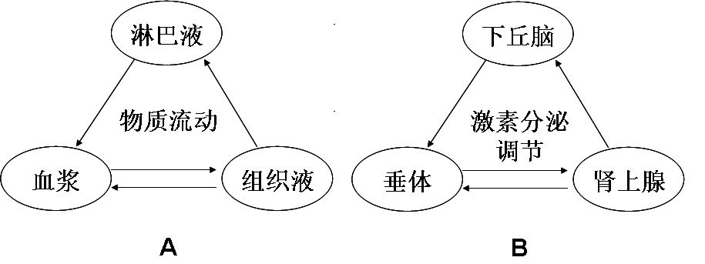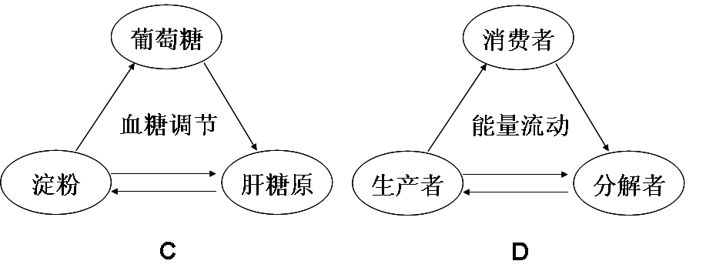

25．最近，可以抵抗多数抗生素的“超级细菌”引人关注，这类细菌含有超强耐药性基因NDM-1，该基因编码金属内酰胺酶，此菌耐药性产生的原因是

A．定向突变 B．抗生素滥用

C．金属内酰胺酶使许多抗菌药物失活 D．通过染色体交换从其它细菌获得耐药基因

非选择题

26．（16分）

观赏植物蝴蝶兰可通过改变CO2吸收方式以适应环境变化，长期干旱条件下，蝴蝶兰在夜间吸收CO2并贮存在细胞中。

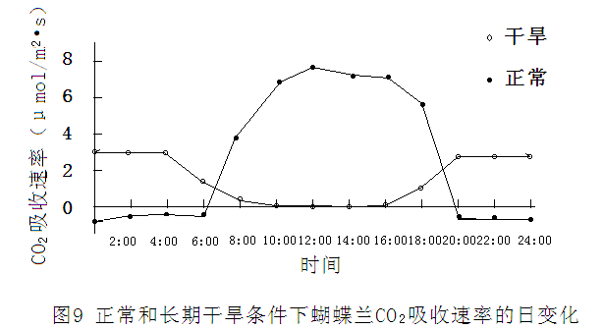

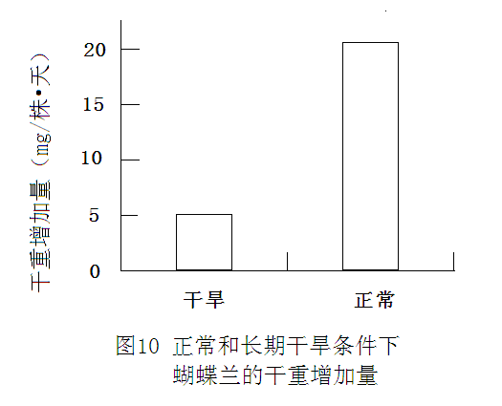

（1）依图9分析，长期干旱条件下的蝴蝶兰在0~4时 （填“有”或“无”）ATP和［H］的合成，原因是 ；此时段 （填“有”或“无”）光合作用的暗反应发生，原因是 ；10~16时无明显CO2吸收的直接原因是 。

（2）从图10可知栽培蝴蝶兰应避免 ，以利于其较快生长。此外，由于蝴蝶兰属阴生植物，栽培时还需适当 。

（3）蝴蝶兰的种苗可利用植物细胞的 ，通过植物组织培养技术大规模生产。此过程中细胞分化的根本原因是 。

27．（16分）登革热病毒感染蚊子后，可在蚊子唾液腺中大量繁殖，蚊子在叮咬人时将病毒传染给人，可引起病人发热、出血甚至休克。科学家拟用以下方法控制病毒的传播。

（1）将S基因转入蚊子体内，使蚊子的唾液腺细胞大量表达S蛋白，该蛋白可以抑制登革热病毒的复制。为了获得转基因蚊子，需要将携带S基因的载体导入蚊子的 细胞，如果转基因成功，在转基因蚊子体内可检测出 、 和 。

（2）科学家获得一种显性突变蚊子（AABB）。A、B基因位于非同源染色体上，只有A基因或B基因的胚胎致死。若纯合的雄蚊（AABB）与野生型雌蚊（aabb）交配，F1群体中A基因频率是 ，F2群体中A基因频率是 。

（3）将S基因分别插入A、B基因的紧邻位置（如图11），将该纯合的转基因雄蚊释放到野生型群体中，群体中蚊子体内病毒的平均数目会逐代 ，原因是 。

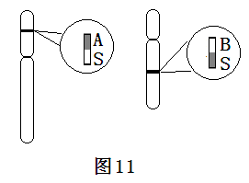

28．（16分）人们使用含有三丁基锡、三苯基锡等有机锡化合物的油漆涂于船只、海洋建筑物等的表面，有效防止了海洋生物附着生长。但近年来的研究发现油漆中的有机锡可释放入海，对多种生物造成毒害。有关该污染物的部分研究如下，请回答：

（1）较低浓度的有机锡即能抑制软体动物雌性个体的雌性激素合成，这些雌性个体的繁殖功能任何变化？ 。小鼠在食用含较高剂量三丁基锡的食物后胸腺萎缩，请推测其细胞免疫和体液免疫功能各有何变化？ 。该污染物通过 的富集可能对鱼类、鸟类甚至人类造成危害。

（2）有机锡污染导致某海域一种鱼的种群年龄组成发生改变（如图12），请预测该种群数量的变化趋势。 。

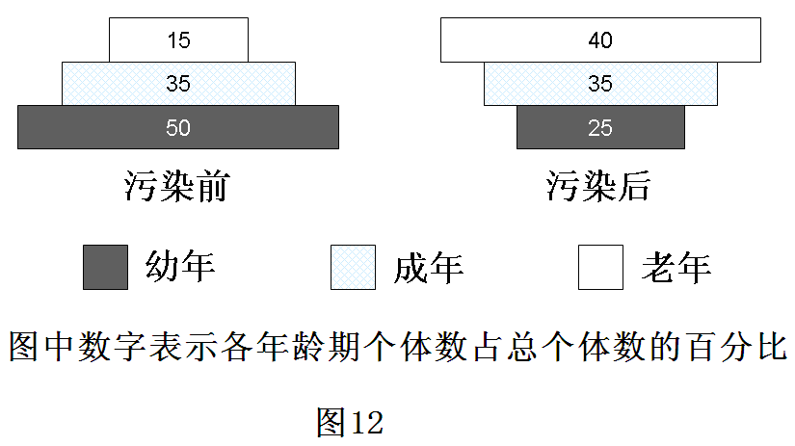

（3）某海域受有机锡污染后，部分海藻以及多种软体动物的生物量显著下降，个别物种消亡，而沙蚕等多毛纲动物变为优势类群，这是 水平上研究的结果。

（4）以上资料表明，如果有机锡长期污染将会导致 下降，从而降低生态系统的 。若想探究海洋底泥中是否存在分解三丁基锡的细菌，以使用于今后的生态修复，筛选目标菌株的培养基成分为：蛋白胨、 、NaCl、H2O和琼脂。

29．（16分）中国饮食讲究“色香味”，颜色会影响消费。小李同学拟研发“绿色”食用色素，他以生长很快的入侵植物水葫芦为材料进行如下实验。

Ⅰ．提取叶绿素

**绿色叶片**

**提取液**

**过滤液**

**浓缩液**

**叶绿素粗产品**

**碳酸钙**

**X**

Ⅱ．探究pH对叶绿素稳定性的影响

取一些叶绿素粗产品，配成一定浓度的溶液，于室温（约25℃）下进行实验，方法和结果如下表。

|  |  |  |  |  |
| --- | --- | --- | --- | --- |
| 实验组号 | 叶绿素溶液  (mL) | 调pH至 | 处理时间  (min) | 溶液颜色 |
| ① | 3.0 | Y | 10 | 绿色 |
| ② | 3.0 | 7.0 | 10 | 绿色 |
| ③ | 3.0 | 6.0 | 10 | 黄绿色 |
| ④ | 3.0 | 5.0 | 10 | 黄褐色 |

注：叶绿素被破坏后变成黄褐色。

根据所学知识和实验结果，请回答：

（1）提取食用叶绿素的X应该为 ，原因是 。

（2）表中Y应该为 ，原因是 。

（3）若用作食品色素，天然叶绿素色素不适用于 食品，否则 。

（4）小李想了解叶绿素粗产品中是否含有其他色素，请你提供检测方法并写出主要步骤。

。

**答案**

1、答案：B。

解析：题中“亚显微结构”，即电子显微镜下可见的结构。B项错，核糖体附着在内质网上而非高尔基体上。属于识记内容。

2.答案：C。

解析：①、②组：R+S型菌的蛋白质/荚膜多糖，只长出R型菌，说明蛋白质/荚膜多糖不是转化因子。③组：R+S型菌的DNA，结果既有R型菌又有S型菌，说明DNA可以使R型菌转化为S型菌；④组：用DNA酶将DNA水解，结果只长出R型菌，说明DNA的水解产物不能使R型菌转化为S型菌，从一个反面说明了只有DNA才能使R型菌发生转化。故C正确。

3.答案：D。人工将供体的精子和卵子在体外受精、体外培养胚胎，然后将发育到一定程度的胚胎移植入受体，从而生产出各种动物。包括体外受精和胚胎移植。

4.答案：C

解析：A．非条件反射是指人生来就有的先天性反射，比如眨眼反射、婴儿的吮吸，起跑动作显然不是与生俱来的，故A错。B项调节起跑动作的低级神经中枢在脊髓，高级中枢在大脑皮层，与听觉中枢没有关系。D项小脑司平衡，与起跑反应的快慢程度无关。起跑反射涉及到多个中间神经元的兴奋，故C正确。

5.答案：D

解析：D项考查凝胶色谱法分离蛋白质的原理，相对分子质量越大的通过凝胶色谱柱的速度越快，故D错误。A正确，洗涤的目的是去除杂蛋白以利于后续步骤的分离纯化，加入的是生理盐水，缓慢搅拌10min，低速短时间离心，重复洗涤三次，直至上清液不再呈现黄色，表明红细胞已洗涤干净。B正确，哺乳动物成熟的红细胞没有细胞核与众多的细胞器，提纯时杂蛋白较少。C正确，血红蛋白是有色蛋白，因此在凝胶色谱分离时可以通过观察颜色来判断什么时候应该收集洗脱液（如果操作都正确，能清楚的看到血红蛋白的红色区带均匀、狭窄、平整，随着洗脱液缓慢流出）。这使得血红蛋白的分离过程非常直观，简化了操作。

6. 答案：B

解析：A错误，根据5、6、11得出该病为隐性遗传病，并且得出该病不在Y染色体上。该遗传系谱图提示我们此病既可能为常染色体隐性遗传也可能为伴X染色体的隐性遗传，无论是哪种遗传方式，II-5均是该病致病基因的携带者，B正确。C项，如果该病为常染色体隐性遗传，那么再生患病男孩的概率为1/8，若是伴X染色体隐性遗传，此概率为1/4。D项，如果该病为常染色体隐性遗传，则生男生女患病概率相同；若是伴X染色体隐性遗传，则即使生女孩照样无法避免患病。

24.答案：AB

25.答案：BC

解析：A项，突变是不定向的，故A错。D项，细菌是原核生物，没有染色体，故D错。

      抗生素的滥用相当于对细菌进行了自然选择，导致了超强耐药性基因NDM-1在该细菌中逐代积累，该NDM-1基因编码金属β-内酰胺酶，由此推测金属β-内酰胺酶使许多抗菌药物失活。故AC正确。

26.答案：（1）有  此时段细胞进行呼吸作用，呼吸作用的第一、二阶段均有[H]产生，第一、二、三阶段均有ATP生成；

无  此时段没有光反应，而暗反应必须要由光反应提供ATP和[H]，故不存在暗反应；

气孔关闭。

      （2）干旱   遮阴

      （3）全能性  基因选择性表达

27.答案：（1）受精卵   S基因、由S基因转录的mRNA  S蛋白

     （2）50%  60%

     （3）减少  S基因表达的S蛋白会抑制登革热病毒复制

28.答案：（1）繁殖功能下降   失去细胞免疫以及部分体液免疫  食物链

     （2）由增长型变成衰退型，种群数量下降

     （3）群落

     （4）生物多样性  抵抗力稳定性  三丁基锡

29.答案：（1）二氧化硅（SiO2）  使研磨更加充分

（2）8.0    以1.0作为pH梯度进行实验

（3） pH小于6.0   叶绿素会由于酸性pH值而被破坏

（4） 略